超市水产课每日各岗位例行工作流程

产品内容

水产品按商品品类划分，可分为四个大组，分别为：

鲜活水产组，包括鲜活淡水鱼、鲜活海水鱼、鲜活虾蟹类、鲜活贝类、其他鲜活水产；

冰鲜水产组，包括冰鲜淡水鱼、冰鲜海水鱼、冰鲜虾蟹类、冰鲜贝类、冰鲜切片鱼、冰鲜海鲜、水产加工品、其他水鲜水产；

冷冻水产组，包括冷冻鱼、冷冻虾蟹、冷冻加工水产、其他冷冻水产；

水产干货组，咸鱼、鱼干、海味品、其他水产、干货。

每日例行工作

早班

1．早晨收当日鲜活水产；

2．贩售台做好销售前准备工作，称、刨冰；

3．冷冻海产品上柜，并注意价格卡及其位置是否正确；

4．清洁冷藏柜、冷冻柜，做好陈列；

5．开门营业前，将鲜活水产放置于贩售台；

6．随时检查缺货情况，随缺随补，注意冷冻柜柜温；

7．收回零星物品，修复破包装之商品。

中班

1．检查缺货情况，并随时补货和注意冷冻柜柜温；

2．检查商品品质，品质不良者收回处理；

3．清除垃圾，清洁操作间；

4．查看冷库，了解库存情况；

5．清洁、保养专用设备和用具；

6．收回零星物品，破包装商品修复；

7．离店前放下柜帘，锁冷库门；搞好区域卫生；刀具、用具归位；

8．关闭水源、电源。

每日例行工作流程
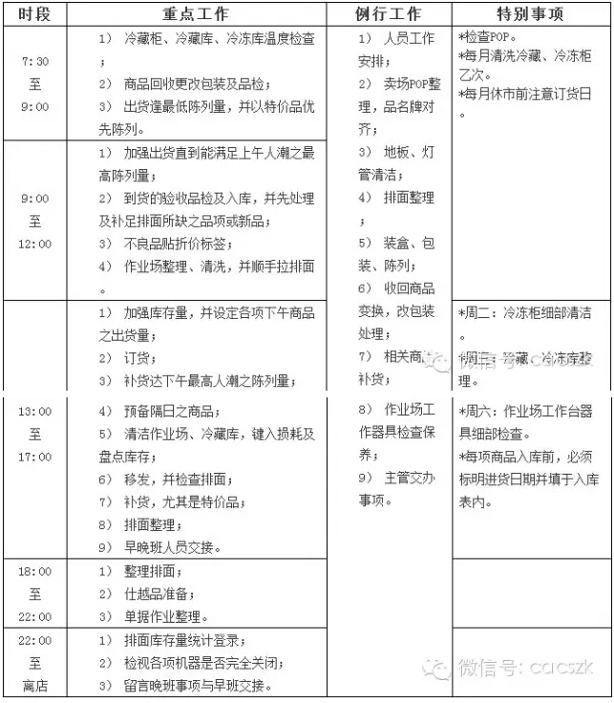

作业流程
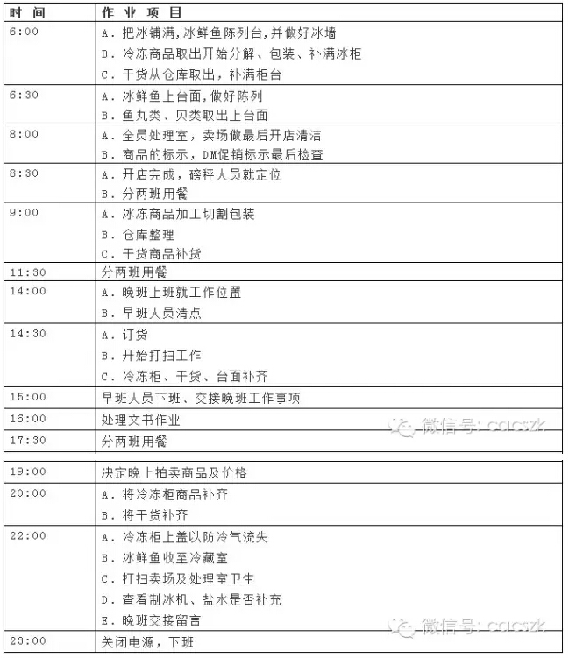
产品陈列

1．冷冻品陈列不能超过冷冻柜的装载线；

2．商品之间可放分隔板，以明确品项；

3．系列产品要相邻陈列；

4．严格遵守先进先出的原则；

5．可根据风俗习惯，采用全鱼陈列法、段块鱼陈列法等方式，使产品显得多样性，具有丰富感。

收货

1．海鲜每日早晨收货；

2．收货时验收海产品的品质，鲜活水产品必须是活的；

3．凡有异味、腐烂、腥臭的产品不能收货；

4．收货后尽快入冷藏、冷冻库，减少商品在常温下暴露的时间。

库存管理

收货时注意事项

1．应请求收货区组员优先过磅处理；

2．为保持鲜度应在较短时间内完成收货工作；

3．活的水产品先处理，次为冰藏品，最后为贝类；

4．不新鲜及不合规格的鱼不办理收货；

5．不得含水及掺水秤重；

6．订单内没有的商品拒绝收货；

7．经收货人员确认的产品倒入容器内过磅，将可节省时间。

库存区规划设计

1．应以厂商类别规划，并固定位置管理；

2．商品入库前，在商品外箱标明商品名、货架、单位数量；

3．商品入库、出库、补货一定注意先进先出；

4．库存平面图须张贴门外，告知同仁及厂商依平面图进货。

库存区的整理、整顿、清洁、美观

1．排定清洁表；

2．依每日、每周、每月、每季、每年排定人员清洁。

损耗控制

水产部损耗的产生是多方面的，从水产品的验收→鲜度处理→加工处理→陈列销售，这一过程中的各个环节都有可能发生损耗，要想有效控制水产品的损耗发生，就必须在各个加工处理环节中严格加以控制。

水产品的重量

验收鲜活水产品时务必将水和周转箱的重量扣除，扣水标准为水珠不能从鱼捞中成线滴下为准；验收冰鲜（冻）水产品时同样要扣除水份（冰）周转箱的重量，其扣冰重量较难拟定。因为不同的冷冻水产品有不同的含冰量，建议事先将同类商品自然解冻来测试其含冰量。

水产品的品质与规格

因为水产品因鱼体规格的大小不同，其价格的差异性也相当大，因此验收时，务必详细核对订单上描述的规格。

鲜度管理与加工处理

由于水产品易自身分解劣变，细菌繁殖，所以易导致品质腐坏，因此水产品尤其要注重鲜度管理。良好的鲜度管理与专业的加工处理均可降低损耗。

1．实行低温贮存，从商品运输到商场的存放；

2．有条件的操作间温度控制在120C以下；

3．无论是收货、包装，尽量减少海鲜产品在常温的暴露时间；

4．解冻最好在冷藏库内进行；

5．冷柜内的温度要控制在规定范围内，品质不良商品要及时剔除；

6．搞好卫生管理，减少细菌源的污染。

鲜度下降的降价销售与腐败变质丢弃是造成损耗加大的主要原因之一，建议鲜度稍有些下降的商品，没有变质的可以通过细加工处理成另一种商品出售，例如：做成配菜、丸类等，来减少损耗。

水产品报废标准

1．冰鲜鱼：鱼体的表面褪色无光泽，且腹面色泽渐变红色，鱼鳞易脱落，眼球塌陷，角膜混浊，眼腔被血水浸润，肉质软化，鱼鳃呈咖啡色或灰白色，并有混浊粘液出现，有刺激性的恶臭味，在消化酶素作用下，使腹部膨胀破裂或变软，内脏有明显的分解现象，随着出水时间的增长，腥味与氨臭味增加，腐败味加重。

2．蟹类：蟹脚下垂，易脱落，蟹壳皱理不清，体重减轻且带有腐败臭味。

3．虾类：虾体失地去原有光泽，肉质变软，甲壳与虾体分离，头脚易脱落，发生腐臭味。

4．软体类：色泽变暗，膨胀破裂或变软凹下，内脏黏液不清，有异味。

5．贝壳类：贝壳易张开、变轻，相碰时发出响声。

过期水产品的处理

快过期的水产品可以与厂商直辖市降价销售，也可引用试吃、叫卖的方式尽快销售完毕；已过期的水产品，可争取与供应商协调换或退货。

